18.05.2020 Алгебра 11 класс
Тема 9 урок 94
Тема урока: Тригонометрические неравенства.
Цель урока: Повторение знаний по теме.
1. Решите неравенство sin t .

Решение
Строим единичный круг (рис. 126) и прямую у = , которая пересекает единичный круг в точках А и В. Находим на единичной окружности точки, значения ординат которых не меньше .
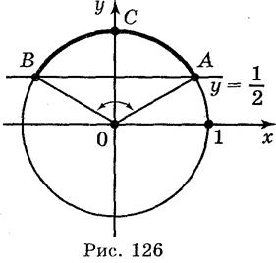

Этими точками являются точки дуги АСВ, где А = , В = 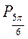. Следовательно, решением неравенства будут все значения t из промежутка 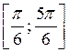. Учитывая, что период функции sin t равен 2π, имеем решение данного неравенства 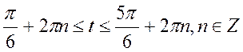.
Ответ: 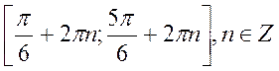

2. Решить неравенство sin t - 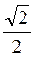.

Решение
Строим единичный круг (рис. 127) и прямую у = -, которая пересекает единичный круг в точках А и В. Точки дуги АСВ имеют значение в не большие -, где А = 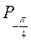, В =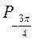. Следовательно, решением неравенства будут все значения t из промежутка 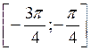. Учитывая периодичность, имеем: 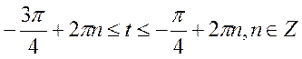
Ответ: 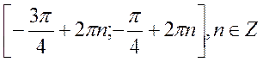.

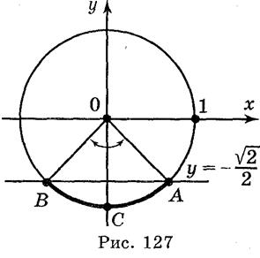

3. Решить неравенство cost > .

Решение
Построим единичный круг (рис. 128) и прямую х = , которая пересекает единичный круг в точках А и В. Точки единичной окружности, абсциссы которых больше , лежат на дуге АР0В, где А = , В = 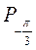. Следовательно, решением неравенства будут все значения t из промежутка 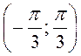. Учитывая периодичность, имеем: 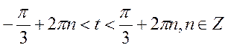.
Ответ: 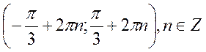.

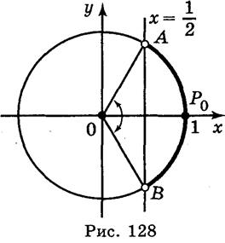

4. Решить неравенство cos t -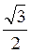.

Решение
Построим единичный круг (рис. 129) и прямую х = -, которая пересекает единичный круг в точках А и В. Точки единичной окружности, абсциссы которых меньше -лежат на дуге АСВ где А = , В = 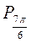. Следовательно, решением неравенства будут все значения t из промежутка 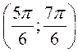. Учитывая периодичность, имеем: 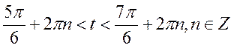.
Ответ: 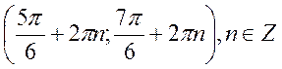.

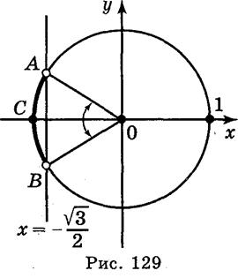

Учитель математики Пухальская Н.П.

Учитель математики Пухальская Н.П.

